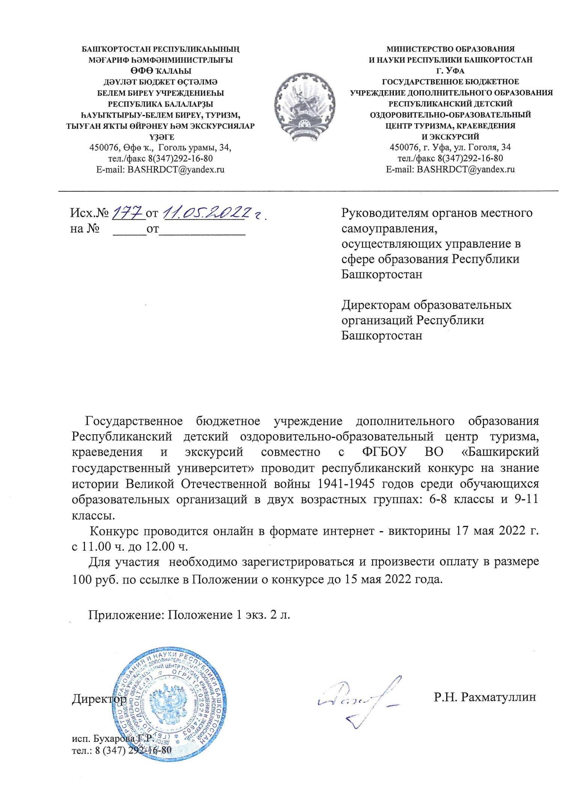

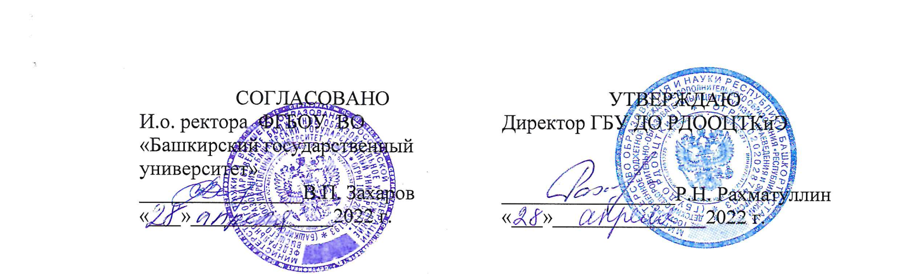

ПОЛОЖЕНИЕ
о республиканском конкурсе среди обучающихся образовательных организаций на знание истории Великой Отечественной войны
1941-1945 годов

- ОБЩИЕ ПОЛОЖЕНИЯ
Республиканский конкурс среди обучающихся образовательных организаций на знание истории Великой Отечественной войны 1941-1945 годов (далее Конкурс), проводится Министерством образования и науки Республики Башкортостан совместно с ФГБОУ ВО «Башкирский государственный университет» в соответствии с Планом мероприятий по празднованию 77 годовщины Победы в Великой Отечественной войне 1941-1945 гг.
Непосредственное проведение Конкурса возлагается на Государственное бюджетное учреждение дополнительного образования Республиканский детский оздоровительно-образовательный центр туризма, краеведения и экскурсий (далее – ГБУ ДО РДООЦТКиЭ). Методическое и техническое сопровождение возлагается на ФГБОУ ВО «Башкирский государственный университет».

- ЦЕЛИ И ЗАДАЧИ
Цель Конкурса – формирование патриотического воспитания у подрастающего поколения, накопление и сохранение исторических знаний о событиях времен Великой Отечественной войны 1941-1945 гг.
Задачи Конкурса:
- углубление знаний и компетенций обучающихся об исторических событиях Великой Отечественной войны 1941-1945 гг.;
- активизация и развитие учебно-исследовательской деятельности обучающихся;
- выявление и поддержка одаренных детей, обладающих способностями к творческой деятельности;
- использование компьютерных технологий в процессе поисковой работы.

- УЧАСТНИКИ КОНКУРСА
Конкурс проводится среди обучающихся 6-11 классов образовательных организаций Республики Башкортостан в формате онлайн-викторины.

- ПОРЯДОК ПРОВЕДЕНИЯ
  - Конкурс проводится 17 мая 2022 г. с 11.00 ч. до 12.00 ч. в двух возрастных группах: 6-8 классы и 9-11 классы.
  - Для участия в Конкурсе необходимо заполнить заявку до 13 мая 2022 года, пройдя по ссылке № 1.
  - На электронную почту, указанную в заявке, 17 мая 2022 г. участник получит ссылку для подключения к онлайн-викторине.
  - Тесты состоят из 50 вопросов в каждой возрастной группе с вариантами ответов, из которых нужно выбрать один правильный в течение 45 минут. Вопросы для Конкурса разработаны преподавателями преподавателей кафедры истории России, историографии и источниковедения, кафедры истории РБ, археологии и этнологии ФГБОУ ВО «Башкирский государственный университет» в соответствии с учебной программой по истории. Тематика вопросов: история Великой Отечественной войны 1941-1945 гг.
  - Каждый участник может пройти тест только один раз, дополнения и исправления не допускаются.
  - За каждый правильный ответ участник получает один балл. Сумма баллов определяется по счетчику компьютерной программы. Максимальная оценка в баллах равна количеству предлагаемых вопросов.
  - Оргкомитет на основании сформированных рейтингов участников Конкурса определяет победителей и призеров. При равенстве баллов приоритет отдается участнику с меньшим временным отрезком.

5. ФИНАНСОВЫЕ УСЛОВИЯ
5.1. Участие в конкурсе платное. Изготовление наградных документов является дополнительной услугой и оплачивается в размере 100 р. по ссылке № 2 за один наградной документ.

6. ПОДВЕДЕНИЕ ИТОГОВ КОНКУРСА
6.4. Победители, участники Конкурса получат именные грамоты победителей и сертификаты в электронном виде (после получения скана чека на электронную почту bashrdct.ok@yandex.ru).
6.5. Условия и результаты Конкурса публикуются на сайте ГБУ ДО Республиканский детский оздоровительно-образовательный центр туризма, краеведения и экскурсий www.bashrdct.ru и ВКонтакте группы «Республиканский центр детского туризма РБ», «Школьные музеи и краеведение Башкортостана», телефон для справок: 8 (347) 292-16-80, отдел краеведения и музееведения.

ССЫЛКА № 1 QR код – заявка  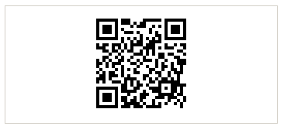 | ССЫЛКА № 2 QR код – ОПЛАТА

Министерство финансов РБ (ГБУ ДО РДООЦТКиЭ, л/с 20112070900) |  |  |  |  |  |  |  | Доступна оплата  по QR-коду  через мобильное приложение  и банкоматы банка.
0276013279 |  | 027601001 |  |  | 03224643800000000100
(ИНН получателя платежа) | (КПП получателя платежа) |  |  | (номер р/счета получателя платежа)
ОТДЕЛЕНИЕ-НБ РЕСПУБЛИКА БАШКОРТОСТАН БАНКА РОССИИ//УФК по Республике Башкортостан г.Уфа |  |  |  |  |  |  | 018073401
(наименование банка получателя) |  |  |  |  |  |  | (БИК)
ОКТМО: 80701000 КБК: 30000000008750000131
Ф.И.О.: |  |  | __________________________________________
Назначение: |  |  | Организационный взнос за участие в республиканском конкурсе на знание истории ВОВ
Сумма платежа: 100 руб.00 коп.

